ФЕДЕРАЛЬНОЕ ГОСУДАРСТВЕННОЕ БЮДЖЕТНОЕ ОБРАЗОВАТЕЛЬНОЕ

УЧРЕЖДЕНИЕ ВЫСШЕГО ПРОФЕССИОНАЛЬНОГО ОБРАЗОВАНИЯ

«МОСКОВСКИЙ АВИАЦИОННЫЙ ИНСТИТУТ

(национальный исследовательский университет)» (МАИ)

Направление подготовки: 27.03.05 «Инноватика»

**Практическое задание №1**

по дисциплине «Управление производством и информационные технологии обработки BIG DATA»

Выполнил:

Студент гр. М3О-236Б-22

Николов С. А.

Преподаватель:

Власенко А.Н.

Москва 2024

Оглавление

**Цель работы**: 3

Ссылка на GitHub 3

Импорт данных с парсинга в MongoDB 3

Реализация CRUD с помощью библиотеки pymongo 4

Создание web формы CRUD с помощью фреймворка Django: 7

Демонстрация работы 9

Вывод: 11

**Цель работы**:

Создание БД на MongoDB Compass, написание основных запросов CRUD используя pymongo.

Затем, создание web формы CRUD с помощью фреймворка Django, ­для работы с ранее созданной БД.

# Импорт данных с парсинга в MongoDB

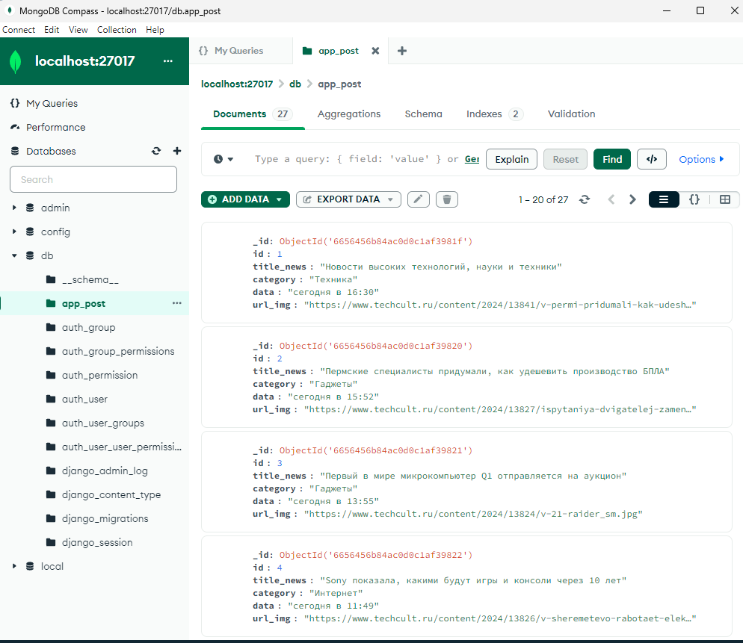

# Реализация CRUD с помощью библиотеки pymongo

* Импорт библиотек и подключение к БД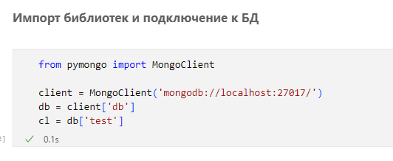
* CREATE

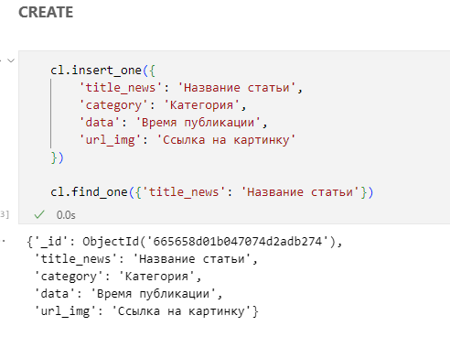

* READ

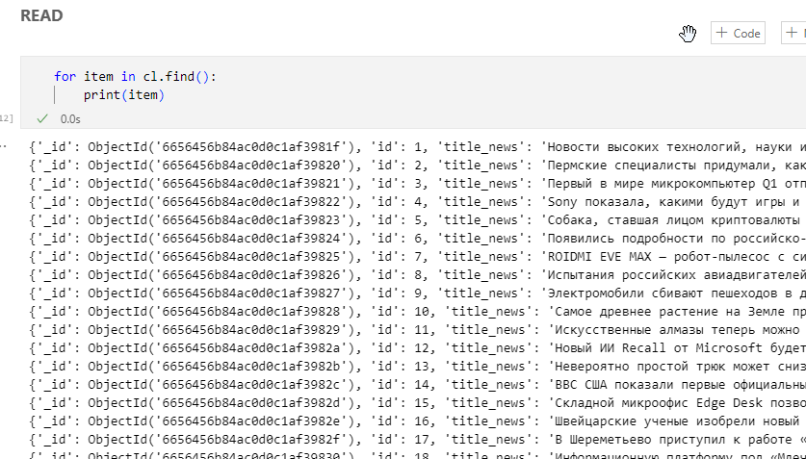

* UPDATE

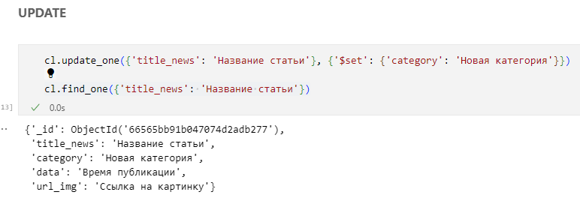

* DELETE

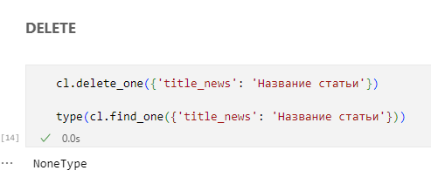

# Создание web формы CRUD с помощью фреймворка Django:

* Структура проекта на Django:

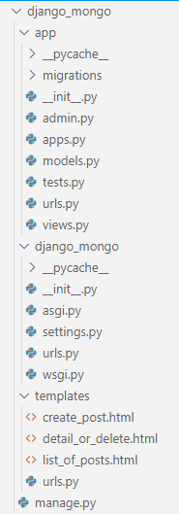

* Подключение БД к проекту:

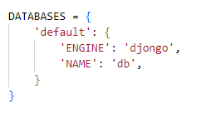

* views.py:

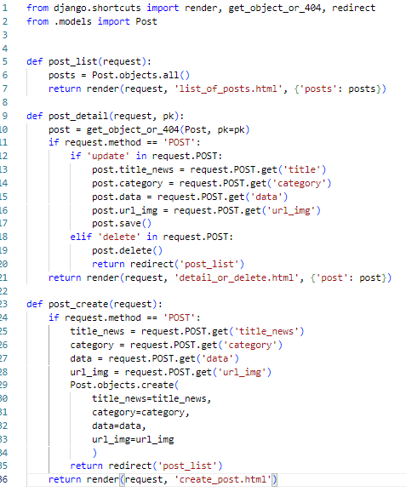

* models.py:

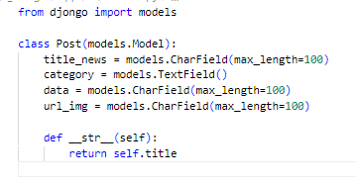

* urls.py:

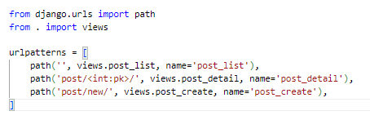

# Демонстрация работы

* CREATE:

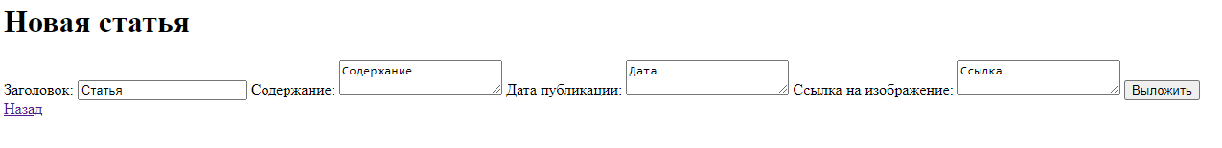

* READ:

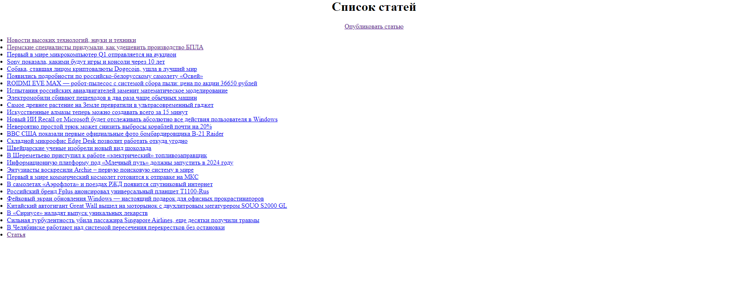

* UPDATE и DELETE:

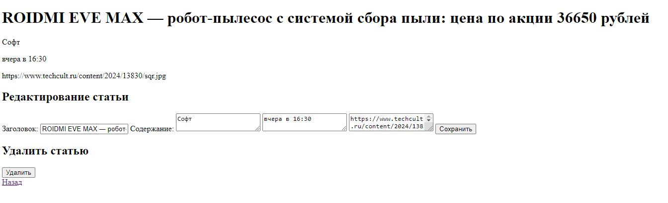

# Вывод:

В ходе выполнения практического задания мы загрузили данные с парсинга в MongoDB, реализовали CRUD используя библиотеку pymongo. Также создали web форму на Django для реализации CRUD.